Profesora: Sonia Oettinger
Año: 4to
Espacio: Matemática
Clase N° 7

Seguimos copiando en las carpetas

Concepto de función
Para que una relación entre dos conjuntos A y B sea una función escalar de A en B, siendo A y B números reales, deben cumplirse dos condiciones:
- Existencia: cualquiera sea x de A, existe y de B tal que y=f(x).
- Unicidad: si f (x)= y 1 y f (x)= y 2 entonces: y 1= y 2

La “unicidad” significa que para todas las “x” hay un solo resultado, o dicho de otro modo a cada valor de “x” le corresponde un solo punto en la curva.

La “existencia” significa que todas las “x” deben tener un punto en la curva, si hay alguna “x” que no lo tiene entonces no es función.

Una función es una relación entre dos magnitudes, de tal manera que a cada valor de la primera le corresponde un único valor de la segunda, llamada imagen.

Una función (f) es una relación entre un conjunto dado X (llamado dominio ) y otro conjunto de elementos Y (llamado codominio ) de forma que a cada elemento x del dominio le corresponde un único elemento f(x) del codominio

El subconjunto en el que se define la función se llama dominio
El dominio es el conjunto valores numéricos que puede tomar la “x”.
El número perteneciente al dominio de la función recibe el nombre de variable independiente.
Al número, , asociado por al valor , se le llama variable dependiente. La imagen de se designa por .
El codominio es el conjunto de valores donde pueden estar los resultados.
Luego
Se denomina recorrido de una función al conjunto de los valores reales que toma la variable o .

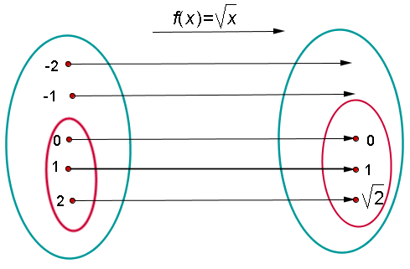
Conjunto inicial Conjunto final
Dominio Conjunto imagen o recorrido
El dominio es el conjunto de elementos que tienen imagen.
El recorrido es el conjunto de elementos que son imágenes.
Imagen, Mientras que el codominio es el conjunto de valores donde pueden estar los resultados, la imagen es el conjunto de resultados.
